Załącznik nr 16 do Regulaminu naboru do projektu
Instrukcja składnia fiszki wniosku o dofinansowanie usług rozwojowych
w ramach Działania 8.2 RPO WSL 2014 – 2020

Informacje na temat dofinansowania ze środków Unii Europejskiej dotyczące szkoleń dla pracowników Mikro, Małych i Średnich przedsiębiorstw znajdziesz na stronie rpo.wup-katowice.pl w zakładce „Dofinansowanie na szkolenia dla firm i pracowników”– link bezpośredni TUTAJ.

W razie pytań lub wątpliwości informacje uzyskasz w Punkcie Kontaktowym Europejskiego Funduszu Społecznego Wojewódzkiego Urzędu Pracy w Katowicach:
- Adres: Katowice, ul: Kościuszki 30, pokój nr 2 - parter
- Telefon: 32 757 33 11
- Poczta elektroniczna: efs@wup-katowice.pl

Punkt jest czynny od poniedziałku do piątku w godzinach 7:30 do 15:30.

Złożenie dokumentów zgłoszeniowych przezPrzedsiębiorcę do Operatora PSF musi być poprzedzone złożeniem fiszki wniosku. Po złożeniu fiszki otrzymasz Urzędowe Poświadczenie Przedłożenia (UPP), na którym będzie wskazana data złożenia fiszki. UPP ustala kolejność, w jakiej Operatorzy PSF rozpatrują wnioski oraz moment przekroczenia alokacji w danym naborze.

Niniejsza instrukcja pokazuje, w jaki sposób należy złożyć fiszkę wniosku.

- Wybierz stronę internetową www.sekap.pl (Na tej stronie znajdziesz również informację o tym, jak założyć skrzynkę SEKAP)

- Wybierz zakładkę „Logowanie”
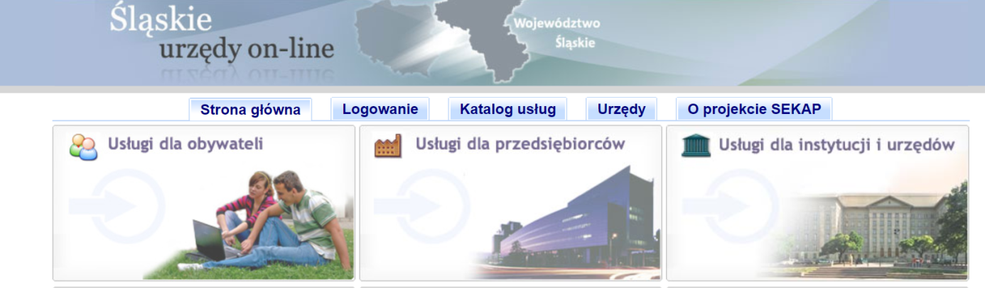

- Wpisz Nazwę użytkownika i podaj hasło. Możesz się również zalogować przez ePUAP.
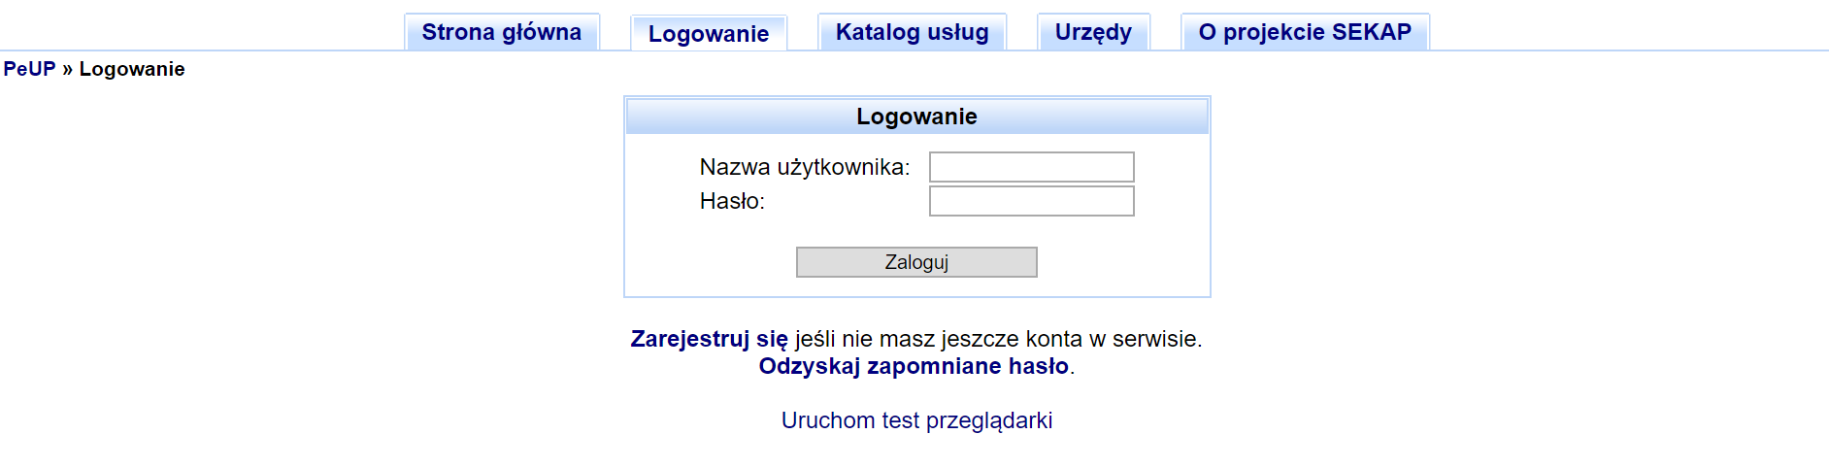

- Po zalogowaniu do systemu zobaczysz swoją „Skrzynkę kontaktową”. Wybierz z niej zakładkę „Katalog usług”
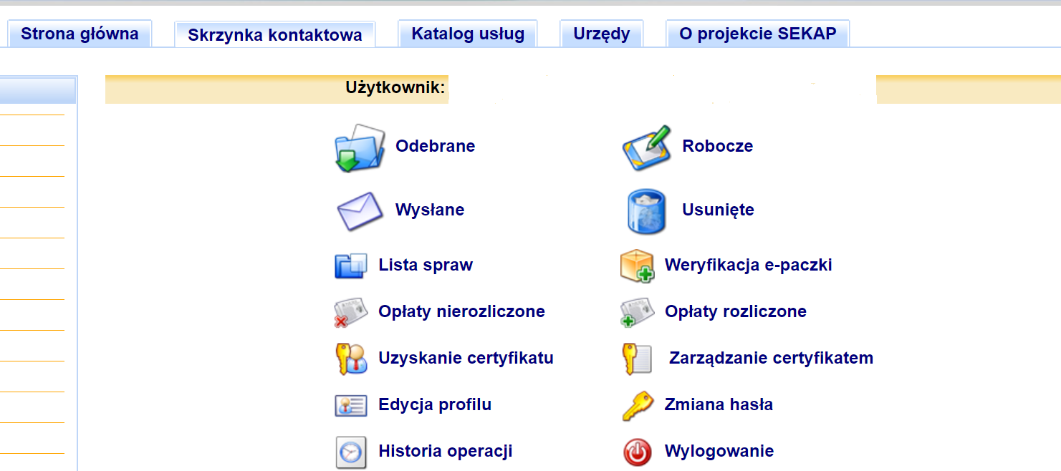

- Wybierz katalog „Rozwój regionalny”.
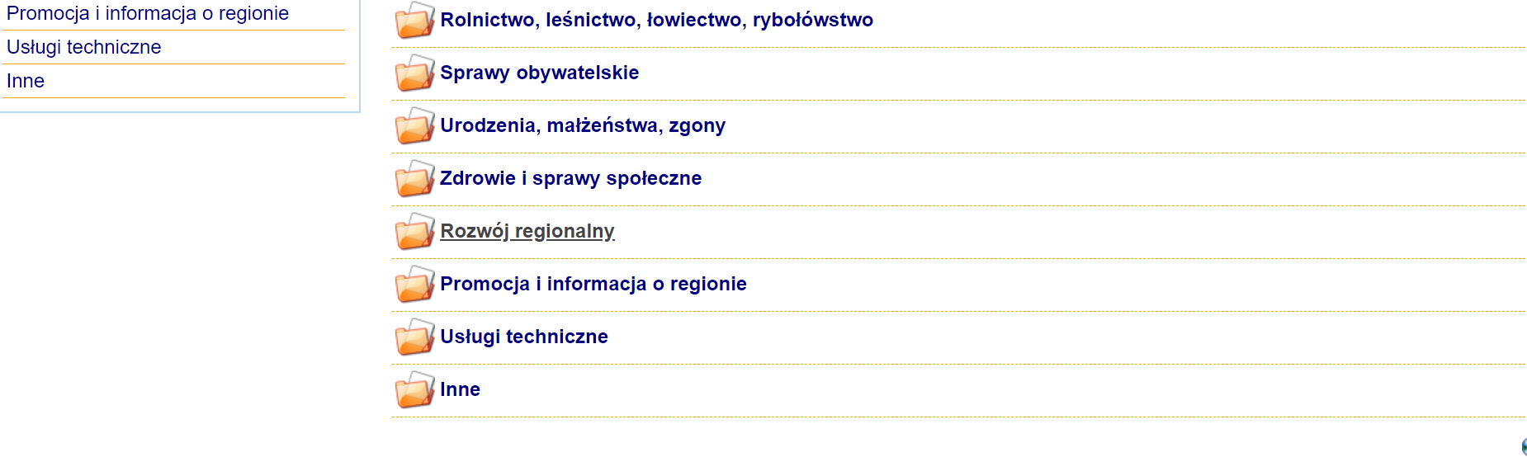
- Następnie katalog „Regionalny Program Operacyjny Województwa Śląskiego na lata 2014 – 2020”
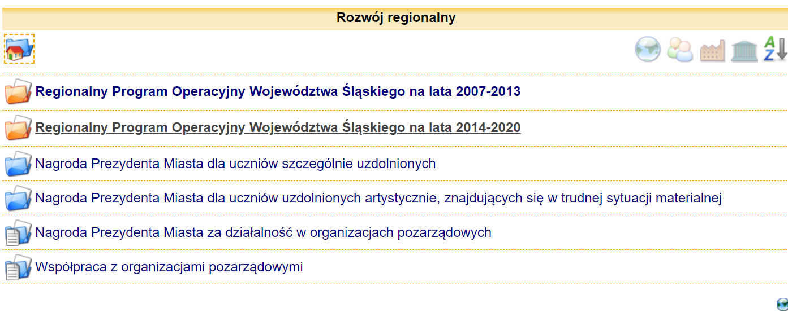

- Wybierz kartę usługi „Korespondencja w sprawie złożenia fiszki wniosku przedsiębiorcy dotyczącej finansowania usług rozwojowych w ramach Działania 8.2 RPO WSL na lata 2014-2020”
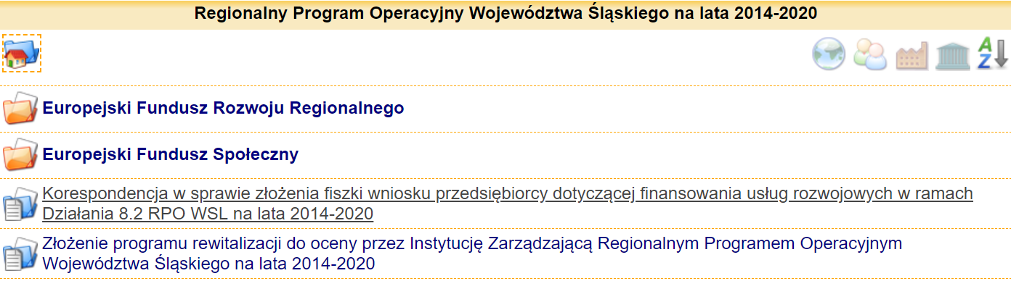

- Po wybraniu karty przewiń na dół i wybierz „Wojewódzki Urząd Pracy”.
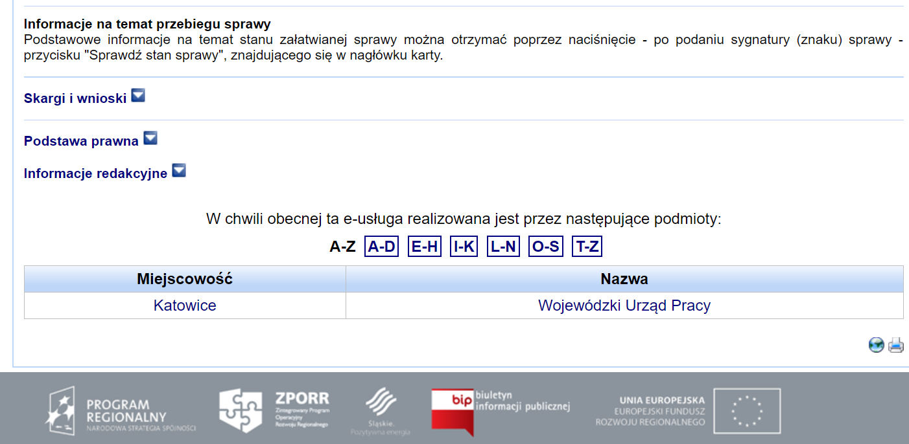
- Po wybraniu przewiń na dół. Zobaczysz fiszki wniosków. Każdy Operator ma przyporządkowaną swoją fiszkę. Wybierz tego Operatora, który prowadzi nabór i do którego chcesz składać wniosek. Wyboru dokonujesz poprzez kliknięcie w formularz znajdujący się w kolumnie „Operacje”.
UWAGA istnieją operatorzy, którzy prowadzą więcej projektów np.: Fundusz Górnośląski S.A, każdy z tych projektów ma odrębną fiszkę.
Informacje o terminach naborów dla poszczególnych Operatorów znajdziesz na stronie rpo.wup-katowice.pl w zakładce „Dofinansowanie na szkolenia dla firm i pracowników”- „Harmonogram naborów w PSF”- Bezpośredni linkTUTAJ
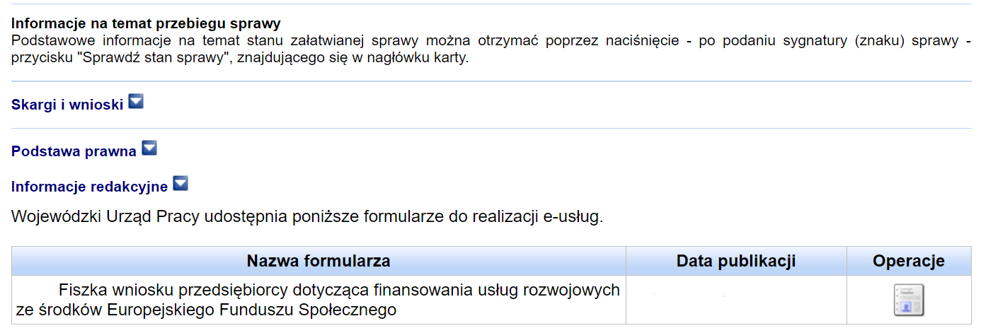
- Zostaniesz przelogowany do formularza. Należy w nim wypełnić wszystkie pola. Nie zmieniaj automatycznie wypełnionych pól:
- „Miejscowość” ,
-„Data”,
-„Do”.

- Wypełnij kolejne pola:
- „Nazwa przedsiębiorcy”
- „Numer NIP”
- „Adres poczty elektronicznej przedsiębiorstwa”
- „Numer usługi z Bazy Usług Rozwojowych”
- „Łączna liczba osób kierowanych na usługę z danego przedsiębiorstwa”
- „Całkowita wartość netto usługi / usług pomnożona przez liczbę wszystkich osób kierowanych na usługę / usługi (PLN)”
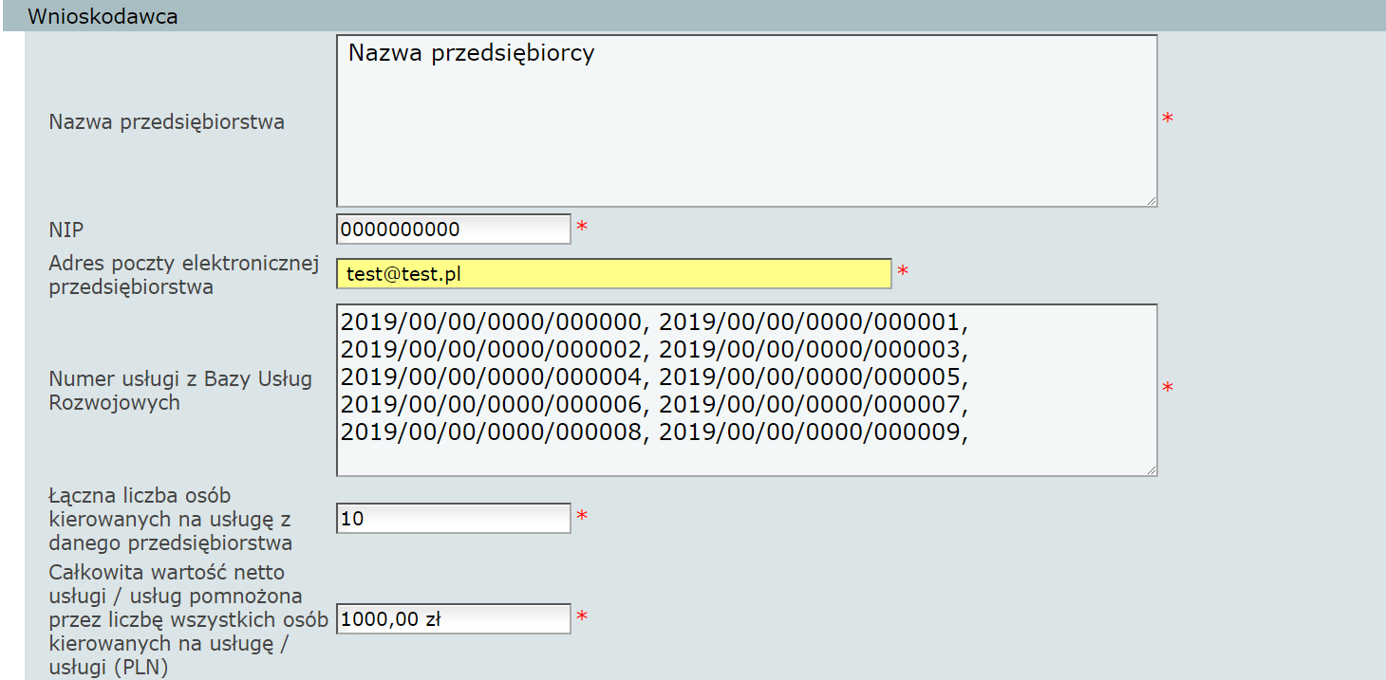
- UWAGA ! Informacje podane przez Ciebie w fiszce muszą być identyczne z danymi znajdującymi się w dokumentach zgłoszeniowych dostarczonych bezpośrednio do Operatora.

- Po wypełnieniu formularza wybierz zakładkę „Sprawdź poprawność formularza”.
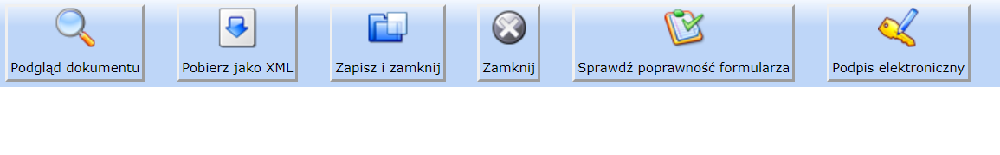
- Jeżeli formularz został wypełniony w sposób prawidłowy pojawi się komunikat „Dokument poprawny”.
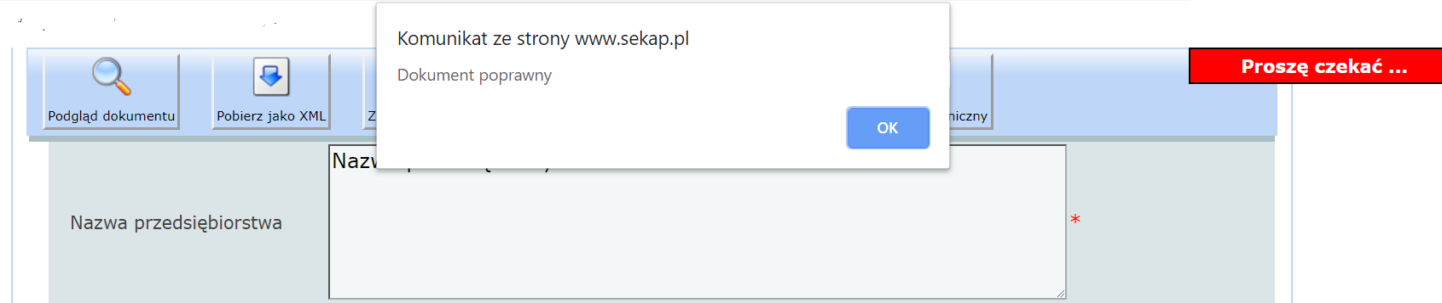

- Następnie wybierz zakładkę „Podpis elektroniczny”
UWAGA! W tym przykładzie podpis będzie składany za pomocą Profilu Zaufanego. Możesz również podpisać się bezpłatnym certyfikatem CC Sekap lub certyfikowanym podpisem, jeśli taki posiadasz.

- Przewiń stronę w dół i z panelu „Podpis elektroniczny” wybierz opcję „Podpisz dokument przy użyciu ePUAP (Profil Zaufany)”

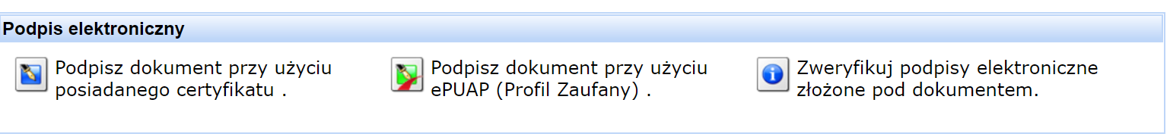
- Zostaniesz przeniesiony na portal Profilu Zaufanego na którym musisz się zalogować.
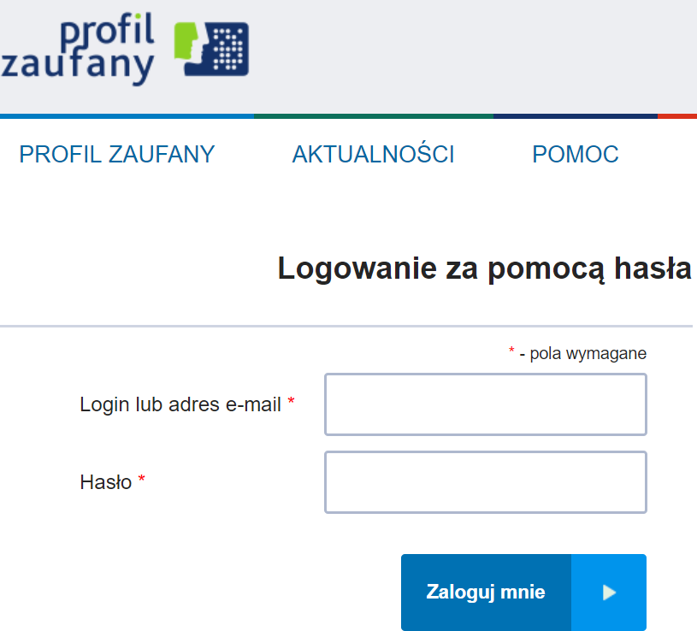

- Po wpisaniu loginu i hasła podaj kod autoryzacyjny, który otrzymasz przez sms.
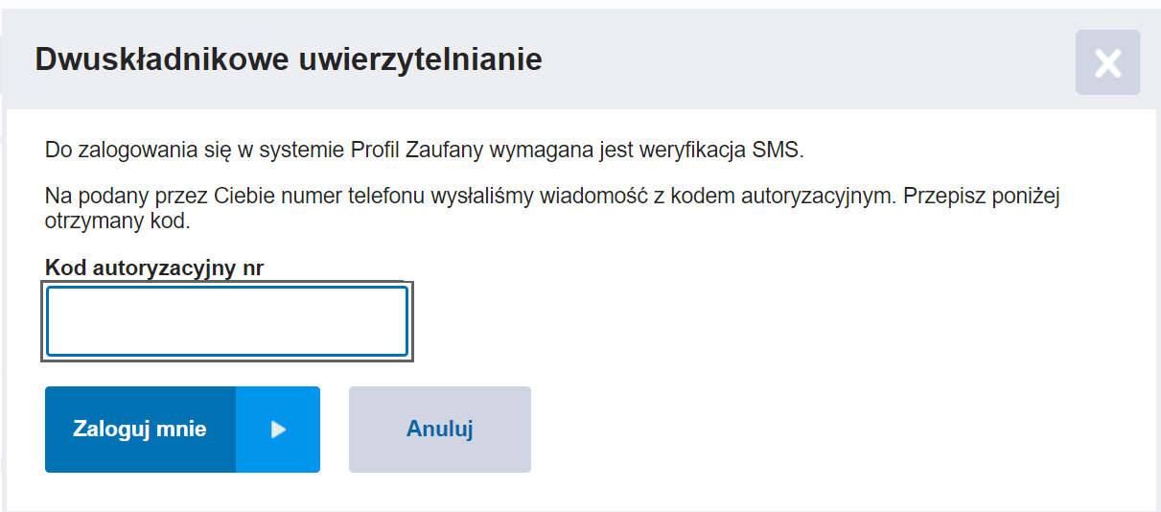

- Po wpisaniu kodu znajdziesz się w panelu „Podpisywanie dokumentu”. Wybierz
w nim zakładkę „Podpisz podpisem zaufanym”
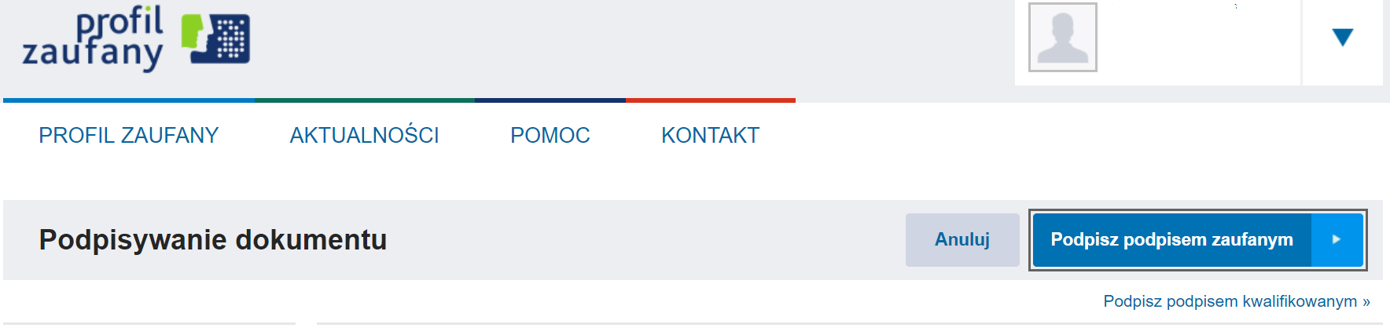

- Następnie wpisz kod z wiadomości sms.

- Po podpisaniu zostaniesz przelogowany ponownie do SEKAP-u. W formularzu pojawi się informacja „Ten dokument zawiera podpis elektroniczny”. UWAGA PODPISANIE FISZKI NIE OZNACZA, ŻE ZOSTAŁA ONA WYSŁANA. KOLEJNE PUNKTY PRZEDSTAWIAJĄ, JAK NALEŻY WYSŁAĆ FISZKĘ.

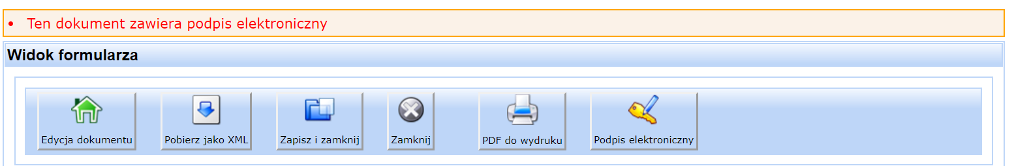

- Następnie wybierz zakładkę „Zapisz i zamknij”

- Zostaniesz przelogowany do skrzynki kontaktowej SEKAP folder „Robocze”. W folderze zobaczysz swoją podpisaną fiszkę.
W kolumnie „Operacje” wybierz zielony symbol „@” .
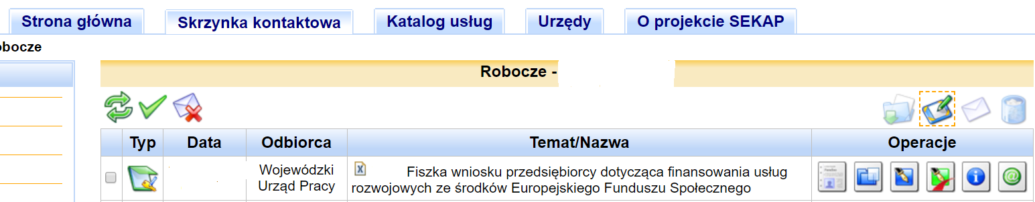

- Po wysłaniu podpisanej fiszki przejdź do folderu „Odebrane” w swojej skrzynce kontaktowej SEKAP.

- W folderze „Odebrane” otrzymasz Urzędowe Poświadczenie Przedłożenia.
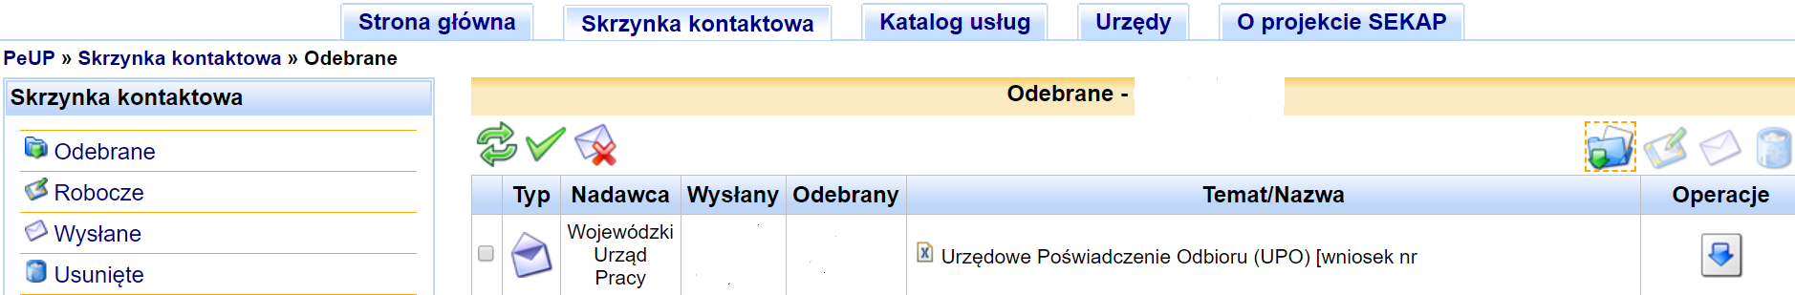

- W części UPP o nazwie „Dane poświadczenia/Data doręczenia” widnieje dokładna data i godzina doręczenia fiszki. Na podstawie daty zawartej w tym polu Operator PSF szereguje wnioski według kolejności ich wpływu.

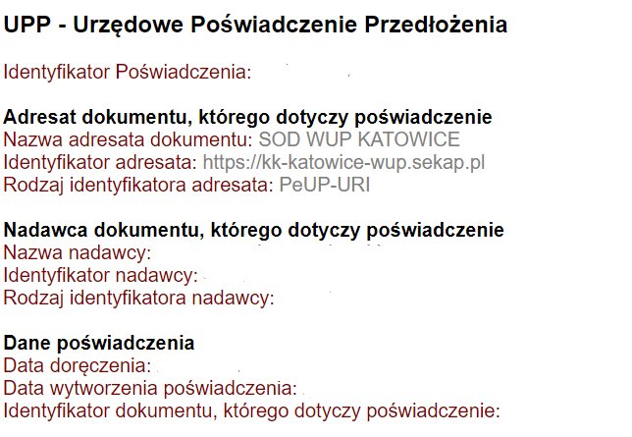

- PAMIĘTAJ O WYDRUKOWANIU UPP I DOSTARCZENIU GO WRAZ
Z DOKUMENTAMI ZGŁOSZENIOWYMI DO OPERATORA.

